O que me impressionou no Pierpont Morgan Museum

Vejo na Internet:

Em 1902, possuindo mais tesouros que sua residência em Madison Av podia conter, Pierpont Morgan contratou Charles Follen McKim (1847–1909) para construir uma biblioteca para seus livros. McKim era tido como o decano da arquitetura Americana, seu estilo inspirava disciplina clássica com um toque de grandeur e opulência comedida e ele propôs a Morgan construir uma biblioteca em mármore italiano que reverenciaria a Alta Renascença.
Em 2006, um século depois de ter ficado pronto, o prédio projetado por McKim mudou pouco desde sua inauguração.
Tanto o exterior como o interior são marcos tombados pela Cidade de Nova York, sendo que o Secretario do Interior dos Estados Unidos determinou que esta biblioteca fosse considerada um marco histórico nacional dos Estados Unidos.

A Rotunda

O interior do prédio projetado por McKim consiste de três ambientes adjacentes em raio saindo da Rotunda, a leste, norte e oeste, com um foyer com uma abobada na entrada. A simplicidade comedida da fachada do prédio não deixa entrever o esplendor de cores e textura que a Rotunda possui, obtidas pela variedade de superfícies de mármore usados nas colunas, mosaicos e as colunas de lápis lazuli. O chão de mármore com seu disco em porfírio, deve seu desenho ao de Villla Pia nos jardins do Vaticano. As decorações da abside, do teto e as lunettes da Rotunda foram desenhadas e executadas por Harry Siddons Mowbray.

O Estúdio do Sr.Morgan

O Estúdio é o mais suntuoso e ainda assim pessoal dos ambientes e um dos que melhor reflete os gostos pessoais do seu dono original. Foi aqui que Morgan encontrava com negociantes de objetos de arte, professores, colegas de negócios e amigos. Com poucas exceções, todas as pinturas, esculturas e objetos de decoração no Estúdio estavam aqui quando ele estava vivo. As pinturas são originalmente italianas e de mestre da Renascença dos paises do norte, os objetos variam desde o terceiro milênio D.C. até o século XIX e dão uma indicação da amplitude e diversidade das posses de Morgan quando estava vivo.

A Biblioteca do Sr. Morgan

A Biblioteca é de longe o maior e o mais impressionante dos ambientes do prédio de McKim. Este ambiente, com prateleiras em três camadas de livros, enfeitadas de bronze e de nogueira do Cáucaso esculpidas, originalmente abrigavam os livros de Morgan. Sobre a lareira foi colocado uma tapeçaria Belga do séc. XVI. As pinturas de Harry Siddons Mowbray no teto mostram retratos de grandes homens do passado alternativamente com musas femininas do zodíaco.
A Rotunda
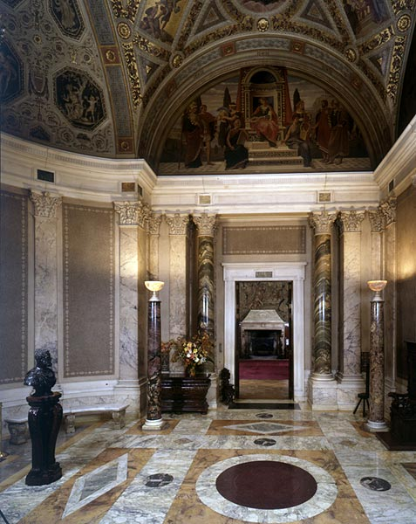

O Estúdio do Sr Morgan

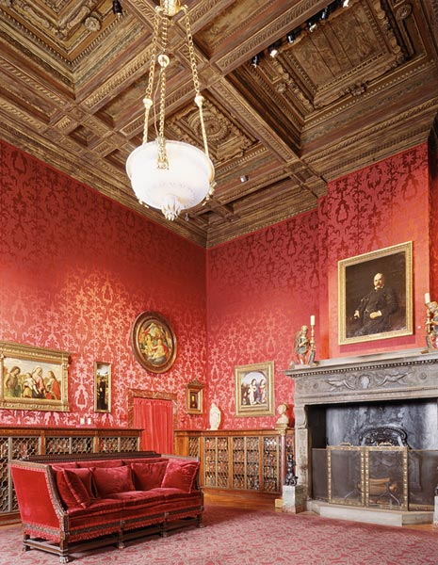

A Biblioteca do Sr. Morgan

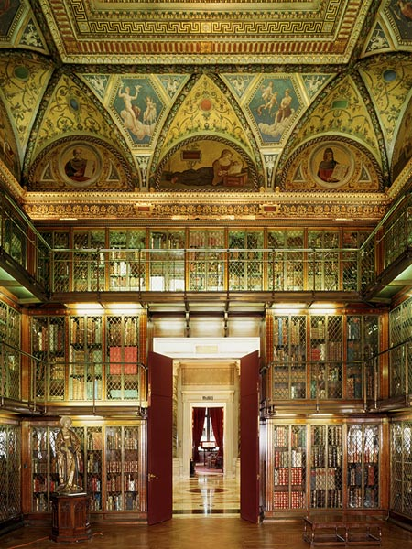
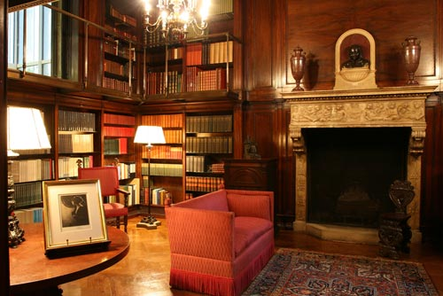

O Escritório do Bibliotecário

Agora aberto ao público pela primeira vez, o Escritório do Bibliotecário está localizado no extremo norte da Rotunda. É o menor ambiente que McKim projetou e era o escritório de
Belle da Costa Greene, bibliotecário pessoal de Morgan, uma figura exponencial no mundo internacional da arte e o primeiro Diretor do Morgan Museum.
Alem do mobiliário, este escritório contem, alem de outros objetos, um candelabro em bronze com figures de Juno, Minerva e Vênus, feito por Antoine-Louis Barye, e uma escultura em bronze de John Ruskin por Gutzon Borglum. O busto de bronze que esta sobre a lareira, que se pensava inicialmente ser Petrarca, foi recentemente identificado como Boccacio, e foi copiado de um busto de mármore de Giovanni Francesco Rustici. As pinturas do teto foram feitas por James Wall Finn e seu estúdio.

